LAPORAN AKHIR

MAGANG & STUDI INDEPENDEN BERSERTIFIKAT

**Cloud Computing Learning Path**

**Studi Independen**

**Di Yayasan Dicoding Indonesia**

Kevin Grimaldi Assovie

50421724

Nama Dosen Pendamping Program (DPP) :

Rizki Ariyani, SKom., MMSI.

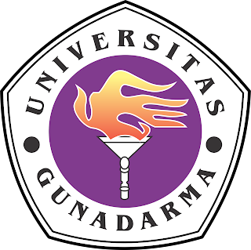

**INFORMATIKA**

**UNIVERSITAS GUNADARMA**

**2024**

# Kata Pengantar

Pertama-tama penulis panjatkan puja & puji syukur atas rahmat Tuhan Yang Maha Esa, karena tanpa rahmat dan izin Nya, penulis tidak dapat menyelesaikan laporan ini dengan baik dan tepat waktu. Program ini telah memberikan banyak pengalaman dan pengetahuan yang berharga serta membantu penulis mengembangkan kompetensi yang penting untuk kemajuan karir di masa depan.

Penulis ingin menyampaikan terima kasih yang sebesar-besarnya kepada pihakpihak yang telah memberikan dukungan, bimbingan, dan motivasi selama berlangsungnya program ini. Ucapan terima kasih ini penulis sampaikan kepada:

1. Keluarga penulis yang selalu memberikan dukungan dan motivasi tanpa henti.
2. Kepada tim Bangkit 2024 yang telah memberikan kesempatan berharga ini.
3. Kepada seluruh instruktur dan fasilitator yang telah membimbing dan memberikan materi dengan sangat baik, serta mentor penulis.
4. Mentor Kak Aristia Endah , yang telah memberikan banyak bimbingan, arahan, dan dukungan selama program ini berlangsung.
5. Seluruh anggota tim C241-PS096, yang telah bekerja sama, berkolaborasi, dan saling membantu dalam menyelesaikan Capstone Project “FreshBite”.

Laporan akhir ini, disusun berdasarkan kegiatan Studi Independen Bersertifikat kampus Merdeka Belajar di Bangkit Academy yang dilaksanakan selama enam bulan dari tanggal 16 Februari 2024 sampai dengan 30 Juni 2024. Penulis berharap laporan ini dapat bermanfaat dan menjadi referensi bagi para pembaca yang akan menjalankan kegiatan studi independen. Terima kasih.

Jakarta, 29 Juni 2024

Kevin Grimaldi Assovie

# Daftar Isi

Kata Pengantar ii

Daftar Isi iii

Daftar lain-lain iv

I. Gambaran Umum 1

A. Profil Perusahaan 1

B. Deskripsi Kegiatan 1

II. Aktivitas Bulanan 3

III. Penutup 12

A. Kesimpulan 12

B. Saran 13

Referensi 14

A. Sertifikat 15

B. Capstone Project 23

# Daftar lain-lain

Gambar 1 Sertifikat Application Development on Cloud Run………………….. 15

Gambar 2 Sertifikat Google Cloud Computing Foundations: Cloud Computing Fundamentals……………………………………………………………………. 15

Gambar 3 Sertifikat Google Cloud Computing Foundations: a Infrastructure in Google Cloud……………………………………………………………………. 16

Gambar 4 Sertifikat Belajar Dasar AI…………………………………………… 16

Gambar 5 Sertifikat Belajar Membuat Aplikasi Back-End untuk Pemula dengan Google Cloud……………………………………………………………………. 17

Gambar 6 Sertifikat Menjadi Google Cloud Engineer…………………………… 17

Gambar 7 Sertifikat Belajar Dasar Pemrograman JavaScript…………………… 18

Gambar 8 Sertifikat Belajar Dasar Pemrograman Web…………………………. 18

Gambar 9 Sertifikat Google Cloud Computings Foundations: Data, ML, and AI in Google Cloud……………………………………………………………………. 19

Gambar 10 Sertifikat Google Cloud Computing Foundations: Networking & Security in Google Cloud………………………………………………………… 19

Gambar 11 Sertifikat Google Cloud Fundamentals: Core Infrastructure……….. 20

Gambar 12 Sertifikat Belajar Dasar Git dengan GitHub………………………… 20

Gambar 13 Sertifikat System Administration and IT Infrastructure Services…… 21

Gambar 14 Sertifikat The Bits and Bytes of Computer Networking……………. 22

Gambar 15 FreshBite Application……………. 23

# 

# Gambaran Umum

## Profil Perusahaan

Bangkit Academy merupakan platform yang dikelola oleh Google, GoTo, dan Traveloka, disamping itu Bangkit Academy juga merupakan Dicoding Training Partner dan memiliki komitmen kemitraan dengan pemilik teknologi, perusahaan, multinasional, Kementerian/Lembaga Pemerintahan, serta perusahaan dengan skala nasional. Dicoding Indonesia merupakan mitra lembaga pelatihan resmi dalam program Studi Independen Bersertifikat untuk menyediakan pelatihan secara daring (online). Dicoding hadir sebagai platform pendidikan teknologi yang membantu menghasilkan talenta digital berstandar global.

## Deskripsi Kegiatan

Aktivitas Studi Independen Cloud Computing Learning Path meliputi pembelajaran individu dan project akhir dalam bentuk tim. Pada pembelajaran individu, setiap peserta akan mengikuti kelas dalam bentuk asynchronous (online melalui modul belajar di Dicoding Academy, Coursera, dan Google Cloud Skills Boost) dimana peserta dapat berkonsultasi dengan expert terkait materi yang dipelajarinya. Selain itu, setiap peserta akan memiliki pembimbing sebagai tempat konsultasi jika ditemui kesulitan non-akademik dalam mengikuti pembelajaran. Pada program studi independen ini, terdapat satu buah learning path yang disediakan yaitu Cloud Computing Learning Path. Peserta akan memperoleh sertifikat kompetensi di setiap kelas di dalam Cloud Computing Learning Path jika peserta berhasil lulus dari setiap ujian/penilaian yang diadakan untuk setiap kompetensi. Setelah mengikuti program ini, peserta juga dipersiapkan untuk mengikuti ujian sertifikasi berskala global yang dapat diambil setelah menyelesaikan seluruh materi Studi Independen Bersertifikat ini. Pada project akhir, peserta akan dibagi menjadi kelompok, dimana satu kelompok terdiri atas 5-6 orang dengan tema yang ditentukan oleh masing-masing kelompok dan harus mendapatkan persetujuan dari mentor.

Posisi : Cloud Computing Learning Path Cohort

Deskripsi : Dalam learning path Cloud Computing di Program Bangkit 2024, penulis mengikuti berbagai aktivitas yang meliputi pembelajaran individu dan proyek akhir dalam bentuk tim. Pada pembelajaran individu, setiap peserta mengikuti kelas dalam bentuk asynchronous atau self-paced dengan belajar mandiri secara online melalui modul belajar di platform seperti Dicoding Academy dan Coursera. Materi yang dipelajari mencakup dasar-dasar cloud computing, jaringan komputer, serta administrasi sistem dan layanan infrastruktur IT. Selain pembelajaran mandiri, terdapat juga sesi ILT (Instructor Led-Training) dengan berbagai materi seperti English Session, Softskill Session, dan Cloud Computing Session yang dipandu oleh instruktur melalui platform Google Meet.

Kompetensi yang dikembangkan :

1. Critical Thinking
2. Time Management
3. Public Speaking
4. Problem Solving
5. Social media

Selama program Bangkit, di bulan pertama, penulis menyelesaikan modul tentang jaringan komputer, pemrograman web dasar, dan administrasi sistem di platform Bangkit, Coursera, dan Dicoding, sambil berpartisipasi dalam konsultasi mingguan yang dipimpin oleh mentor kami, Kak Ikhsan Agil Kusuma. Di bulan kedua, penulis menghadiri berbagai sesi ILT dan menyelesaikan jalur pembelajaran Google Cloud Engineer, sambil mengembangkan keterampilan teknis dan manajemen stres. Pada bulan ketiga, penulis mengikuti sesi tentang pembuatan API di Google Cloud dan menyelesaikan kursus pengembangan backend. Di bulan keempat, penulis fokus pada branding profesional dan jaringan, serta menyelesaikan ujian simulasi untuk sertifikasi Associate Cloud Engineer. Selama minggu capstone, penulis bekerja sama dengan tim untuk mengembangkan dan menerapkan API

menggunakan dataset machine learning dan Google Cloud Run, yang memperkuat pengetahuan penulis dalam rekayasa cloud dan kolaborasi tim.

# Aktivitas Bulanan

|  |  |
| --- | --- |
| Bulan | Kegiatan |
| 1 | Pada bulan pertama, aktivitas mentoring dan koordinasi dengan mentor kami, Kak Aristia Endah dari Study Group CC-32, berjalan lancar dan menyenangkan. Kegiatan ini dilakukan setiap minggu sebagai bagian dari program Bangkit dan sangat bermanfaat bagi kami karena memberikan platform untuk berinteraksi, bertanya, dan mendapatkan bimbingan langsung mengenai regulasi program serta materi yang kami pelajari. Selama bulan pertama, saya berhasil menyelesaikan berbagai modul dari platform Bangkit, Coursera, dan Dicoding. Saya telah menyelesaikan kursus tentang jaringan komputer, pemrograman web dasar, dan layanan administrasi sistem dan infrastruktur IT. Saya juga menyelesaikan proyek akhir untuk pemrograman web dasar di platform Dicoding, di mana saya membuat situs web sederhana menggunakan HTML dan CSS, yang membantu saya memahami penggunaan HTML secara benar dan semantik. Tantangan utama yang saya hadapi adalah manajemen waktu, namun saya mengatasinya dengan membuat jadwal terstruktur dan berkomunikasi dengan tim dan mentor untuk mengatasi hambatan atau perubahan jadwal. Program Bangkit telah mengembangkan berbagai kompetensi saya, termasuk pemrograman, administrasi sistem dan infrastruktur IT, serta keterampilan lunak seperti manajemen waktu dan komunikasi. Saya juga belajar pentingnya memiliki mindset pertumbuhan dalam menghadapi tantangan dan meningkatkan diri. Pada minggu pertama, saya menyelesaikan materi persiapan jalur cloud computing melalui belajar mandiri di platform Dicoding, termasuk dasar-dasar pemrograman dan Git dengan GitHub, serta menghadiri kegiatan Onboarding Nasional MSIB Batch 6. Pada minggu kedua, saya berpartisipasi dalam berbagai kegiatan Bangkit dan menyelesaikan kursus tentang jaringan komputer di Coursera dan Dicoding, serta mengikuti sesi konsultasi mingguan dengan mentor dan acara daring dengan figur terkemuka. Minggu ketiga, saya melanjutkan kegiatan Bangkit, menyelesaikan modul pemrograman web dasar di Dicoding, dan menghadiri sesi ILT dan konsultasi mingguan. |
| 2 | Pada tanggal 16 Maret hingga 22 Maret 2024,Topik utama pada pertemuan kali ini adalah membahas kegiatan progress belajar mahasiswa cloud computing. Dan seperti biasa selalu menanyakan tentang materi yang akan dibahas pada minggu berikutnya. Selain itu saya telah menyelesaikan dan mengumpulkan tugas google cloud computing foundations di google classroom dengan tepat waktu tidak terlambat, selanjutnya pada tanggal 17 maret disini saya telah mengumpulkan tugas softskill 2 Manajemen Waktu dan Energi dengan tepat waktu dan status dashboard bangkit semua masih aman tidak ada yang tertinggal. kemudian mengisi feedback bi mingguan yang ke 2 untuk mentor sebagai syarat utama untuk mendapatkan poin milestone 2. Pada tanggal 19 maret mengikuti kegiatan kumpul kumpul bersama tim bangkit yang dilaksanakan di platform google meet. Acara ini berlangsung selama 1 jam dari jam 11 sampai jam 12 siang. Pada hari-hari berikutnya saya mengikuti berbagai kegiatan perusahaan yang bersifat non wajib di channel youtube. Kegiatan ini membahas mengenai company track di setiap perusahaan yang berbeda. Acara yang saya ikuti beberapa diantaranya seperti dari PT Amanah Karya Indonesia, Braincore. Dan juga disini saya mengikuti kegiatan guest speaker session 4 di channel youtube, pembicara umum pada rangkaian acara ini dibawakan oleh Johannes Glen dengan topik bahasan Menguasai cloud computing secara praktis. Dan pada tanggal 22 Maret mengikuti kegiatan wajib (mandatory) ILT-SS-03-CY Stress Management, Adaptability, and reselience, kegiatan ini berlangsung dengan menggunakan media Gmeet, topik bahasan yang dibawakan adalah Stress Management, Adaptability, and reselience.  Kemudian pada tanggal 23 hingga 31 Maret 2024,  Menghadiri pertemuan kelima dari pertemuan Konsultasi Mingguan. Rapat mingguan ini membahas tentang capstone project bersama alumni rising bersama kak jose bagus. Dalam pertemuan ini kak jose membahas hal-hal penting apa saja yang perlu diperhatikan dan tools apa saja yang perlu digunakan dalam mengembangkan infrastruktur project. Setelah itu saya melanjutkan tugas baru yang harus diselesaikan yaitu jalur pembelajaran google cloud engineer. Selanjutnya pada tanggal 27 Maret Mengikuti ILT-CC-03-AL Defending the Digital Realm: Network and Security in Google Cloud, kegiatan ini berlangsung melalui platform gmeet, materi yang dibahas adalah penerapan penggunaan network dan firewall pada google cloud menggunakan kurbenets dan terraform, setelah kegiatan selesai, saya melanjutkan progres pembelajaran modul google cloud engineer, tidak lupa juga memberikan feedback kepada mentor Bi Mingguan yang ke-3. Pada hari Sabtu tanggal 30 Maret, saya mengikuti pertemuan Konsultasi Mingguan minggu ke-6 dengan menanyakan kepada mentor terkait deadline penugasan dan jadwal libur menyambut lebaran.Selanjutnya pada tanggal 1 April 2024 s.d. 14 April 2024,Mengikuti kegiatan ILT-SS-04-AB Critical Thinking and Problem Solving, pada sesi ini setiap angkatan dibimbing dalam menerapkan pola pikir yang lebih kritis dengan mempertanyakan hal-hal kecil yang kita temui sehari-hari dan juga memecahkan masalah dengan cepat dalam kehidupan sehari-hari, selanjutnya pada tanggal 6 April saya mengikuti kegiatan Weekly Consultation minggu ke-7. Dan pada tanggal 8 April saya menyelesaikan modul jalur pembelajaran google cloud Engineer dan berhasil mendapatkan sertifikat google cloud engineering fundamental. |
| 3 | Pada tanggal 16 April sampai 21 April 2024  Pada hari rabu tanggal 16 April 2024 disini saya mengikuti agenda acara wajib dari bangkit melalui kanal youtube. agenda topik yang dibahas pada pertemuan sesi ini adalah mengenai capstone project yang diawali dengan project plan pada setiap track yang diambil seperti product tract, company tract. Selain itu juga membahas tentang bagaimana cara membuat project plan dengan baik dan benar. Ada beberapa hal yang perlu diperhatikan selain mengisi loogbok anggota capstone project pada master sheet, selanjutnya semua angkatan naik diarahkan untuk mentoring timeline capstone project angkatan naik selanjutnya, sebelum acara penutupan pada sesi wajib capstone briefing diadakan sesi tanya jawab untuk berdiskusi bersama.  Selanjutnya pada tanggal 22 April, saya melakukan laporan kepada dosen pembimbing dan menyerahkan hasil laporan tersebut ke form pengumpulan bulanan bangkit sebagai syarat untuk mendapatkan milestone 2. Setelah itu pada sore hari sekitar pukul 15.30-17.00 saya mengikuti kegiatan wajib ILT-EN-02-050 Mengemukakan Pendapat. Dalam kegiatan ini membahas tentang perspektif opini dari masing-masing mahasiswa di ruang ILT-EN dan melakukan kegiatan di jamboard untuk melatih softskill dalam menyampaikan pendapat dengan baik dan benar.  Selanjutnya pada tanggal 23 April, seperti biasa mengikuti kegiatan mingguan kelas 9 yang membahas tentang persiapan untuk minggu berikutnya dan membahas teknis pembuatan capstone project.  Pada tanggal 26 April lalu, telah diadakan kegiatan wajib ILT-SS-05-DH Project Management. Pada kegiatan ini kita dibimbing untuk mempersiapkan pembuatan manajemen proyek yang lebih baik sebelum memulai pembuatan proyek yang ingin kita kerjakan. Mulai dari skema dan urutan pembuatan manajemen proyek. 28 April adalah tanggal pengumpulan [Reminder] Batas Akhir Belajar Pemrograman Javascript Dasar.  Kemudian pada tanggal 2 Mei, saya mengikuti kegiatan mingguan 10 dan berkonsultasi dengan mentor terkait belajar bangkit.  Pada tanggal 3 Mei, saya mengikuti Guest Speaker Session #8 - Implementing Technology for transformation business yang membahas tentang perluasan bisnis dalam mengembangkan sistem aplikasi kita. dan kemudian mengumpulkan formulir untuk rekomendasi advisor untuk capstone group saya. setelah itu saya mengikuti wajib ILT-CC-05-BA From Idea to Interface: Membangun API di google cloud melalui channel google meet. Disini kita diajarkan bagaimana cara menghubungkan API ke cloud console google cloud yang dijalankan oleh instruktur.  Pada tanggal 5 Mei, di sini saya berhasil mengumpulkan [Reminder] Submit Your Assignment SS-05 Immediately tepat waktu.  Dan keesokan harinya mengikuti kegiatan wajib ILT-SS-06-AT Professional Branding and Networking, disini kita dilatih untuk membangun linked in portofolio dengan baik dan rapi.  Untuk tanggal 13 Mei disini mengikuti [Wajib] Bangkit 2024 Batch 1 - Student Team Meeting 3 disini membahas tentang bagaimana cara mendapatkan poin bangkit dan pengumuman marcendise dari bangkit, setelah itu mengumpulkan [Reminder] Project Plan Deadline untuk Product Track.  Pada tanggal 14 Mei disini melakukan kegiatan mingguan kelas 12, pada mingguan ini saya tampil bersama teman saya untuk membahas materi apa yang ingin saya sampaikan selama 30 menit dan dilanjutkan dengan mentor saya selama 30 menit berikutnya. |
| 4 | Pada tanggal 16 Mei, saya mengikuti kegiatan wajib ILT-CC-06-AU Your Path to AI Project Success: Berinovasi dengan google cloud. kegiatan ini seperti biasa berlangsung selama 2 jam dan topik kali ini adalah memahami bagaimana menggunakan teknologi AI pada google cloud dan menjelaskan beberapa konsep machine learning hingga penerapan deep learning. setelah itu saya berhasil mendapatkan sertifikasi sebagai google engineer pada platform dicoding dan mengumpulkan form sebagai syarat untuk mendapatkan poin milestone ke-3.  Selanjutnya pada tanggal 17 Mei saya mengumpulkan tugas [Reminder] Submit Your Assignment SS-06 Professional Branding & Networking dengan tepat waktu dan keesokan harinya saya mengumpulkan tugas introducing to AI pada platform dicoding dan berhasil mendapatkan sertifikasi pengenalan AI pada komputasi awan. selanjutnya pada tanggal 21 Mei saya melaksanakan kelas mingguan ke-13 dengan membahas persiapan untuk mempersiapkan linked in agar lebih profesional.  Pada hari Rabu, 22 Mei, disini saya mengumpulkan revisi capstone project plan, revisi ini bertujuan untuk memperjelas hal-hal yang penting. Setelah itu pada malam harinya saya mengikuti kegiatan wajib ILT-SS-07-CI Effective Communication, kegiatan ini dibawakan oleh kak claudi selaku instruktur acara. Dan topik utama yang disampaikan pada pertemuan ini adalah bagaimana kita dapat lebih percaya diri dalam berkomunikasi di depan umum dan menyusun strategi kata-kata yang ingin kita sampaikan agar bentuk penyampaiannya menarik audiens. Setelah itu saya berhasil menyelesaikan sertifikasi Applied Machine Learning for Cloud Engineer di platform dicoding dan mengumpulkan bukti berhasil mendapatkan sertifikasi tersebut di form rise dengan tepat waktu.Pada hari berikutnya tanggal 24 Mei, saya mengikuti pertemuan ILT-EN-03-024 Business Presentation, kegiatan ini berlangsung selama 1,5 jam dengan topik inti membahas tentang langkah-langkah untuk mempersiapkan dan mengatur strategi kita untuk memulai bisnis pada pengembangan aplikasi yang telah kita buat.  Setelah itu pada hari Minggu, 26 Mei, saya melakukan kegiatan perwakilan mahasiswa Empowering Future Innovators: Unlocking Opportunities dengan program Bangkit. Kegiatan ini berlangsung selama 1,5 jam dan dihadiri oleh lebih dari 30 peserta dalam rangkaian acara ini. Setelah itu di hari berikutnya saya mengikuti kegiatan kelas mingguan ke-14 melakukan sesi tanya jawab dengan mentor.  Pada hari Kamis, 30 Mei, saya mengikuti kegiatan madatory ILT-CC-07-AX Certify with Confidence: Sesi ini membahas tentang soal-soal yang akan saya hadapi untuk mengikuti ujian dan mendapatkan kriteria kelulusan ujian untuk mendapatkan sertifikasi google cloud minimal 80% dan juga dibagikan tips-tips untuk mengikuti ujian agar mudah dimengerti, pada hari berikutnya saya bertemu dengan business advisor untuk mendiskusikan capstone project yang sedang berjalan di tim saya, kegiatan ini berlangsung selama 30 menit dan akan dilanjutkan pada pertemuan selanjutnya.  Keesokan harinya, Selasa, 4 Juni, saya mengikuti kegiatan wajib Mandatory Capstone Briefing #3: Product Track. pada acara kegiatan ini membahas tentang persiapan pengumpulan capstone project dan beberapa laporan yang harus dibuat sebagai hasil akhir program kegiatan di bangkit academy. Selama pertengahan bulan Mei, saya dan tim sudah memulai progress pembuatan capstone project hingga saat ini masih dalam tahap pengembangan program aplikasi yang sedang berlangsung hingga tanggal 20 Juni mendatang. Demikianlah hasil laporan saya selama mengikuti program bangkit periode 23 April - 10 Juni 2024. |
| 5 | Pada tanggal 18 juni saya mengikuti kegitan weekly class 17, mentoring weekly class kali ini membahas preparing apa yang perlu disiapkan untuk presentasi capstone projek pada sesi mentoring ini kita diberikan arahan untuk mempersiapkan materi presentasi sesuai dengan penilaian dari sesi peer to peer session yaitu dengan memperhatikan isi topik materi seperti tujuan aplikasi yang digunakan untuk kepentingan siapa,kemudian tampilan demo aplikasi,dan struktur pengerjaan projek aplikasi.  Selanjutnya pada tanggal 20 juni saya mengikuti kegiatan speaker session dengan judul data alaysis.Disini saya mempelajari materi pengembangan teknologi data analysis yang dipakai kedepannya seperti cara memproses data agar lebih efesien lagi.Dihari selanjutnya saya mengumpulkan project brief capstone sebagai sayrat untuk penilaian judging sesi meet peer to peer yang akan dilaksanakan pada minggudepan untuk tiga hari kedepan dari tanggal 24 sampai 26 juni.  Kemudian tepatnya pada tanggal 26 juni saya menghadiri kegiatan perr to peer session untuk mempresentasikan R58 - [Bangkit 2024 H1] Presentation & Peer Review session.Disini saya dengan team saya mempresentasikan hasil projek kami didepan 10 team lainnya.Pada sesi presentasi yang team kami dibawakan kali ini adalah FreshBite.Aplikasi FreshBite yang kami buat ini ditujukan kepada para pembisnis/masayrakat umum tentang deteksi kesegaran buah,dimana para pengguna tidak perlu khawatir untuk menentukan apakah buah yang dikonsumsi masih layak atau tidaknya.Dengan menggunakan aplikasi FreshBite ini juga terdapat berbagai artikel tentang kesehatan buah dan resep-resep cara membuat aneka jus buah dan fitur lainnya.Setelah melakukan presentasi peserta team lain diminta untuk menilai hasil presentasi team kami dan itupun sebaliknya juga kami memberikan penialain terhadap team lainnya.Setelah acara presentasi selesai kami seluruh team diminta untuk mengisi feedback 360, pengisian form ini bertujuan untuk memberikan feedback terhadap anggota satu team dan para mentor serta team bangkit.  Seperti biasa pada tanggal 27 juni saya mengikuti kegiatan weekly class 18, pada kegiatan ini satu cohort team membahas diskusi ringan-ringan seperti cerita menyelesaikan projek capstone,kelu kesah dan hal-hal seru yang dialami dalam pembuatan aplikasi di team masing-masing.Dan para mentor kami pun memberikan beberapa tips untuk mempercantik cv dan cara mendapatkan jobdesk sesuai di linkedin. |

# 

# Penutup

## Kesimpulan

Selama menjalani program Bangkit, saya dapat menyimpulkan bahwa kegiatan ini berjalan lancar dan sangat bermanfaat bagi perkembangan karir saya di bidang teknologi. Selama empat bulan, saya berhasil menyelesaikan berbagai modul dan kursus melalui platform Bangkit, Coursera, dan Dicoding, yang meliputi pemrograman web dasar, administrasi sistem, dan jalur pembelajaran Google Cloud Engineer. Konsultasi mingguan dengan mentor kami, Kak Aristia Endah, juga memberikan dukungan yang sangat berharga dalam memahami materi dan mengatasi tantangan yang muncul. Selain itu, sesi ILT dan kursus tentang pembuatan API di Google Cloud serta pengembangan backend telah memperluas pengetahuan saya dalam rekayasa cloud dan aplikasi teknis lainnya. Keuntungan yang saya peroleh dari program ini tidak hanya sebatas pada pengetahuan teknis, tetapi juga meliputi pengembangan soft skill seperti manajemen waktu, komunikasi, dan kemampuan memecahkan masalah. Aktivitas branding profesional dan networking yang saya ikuti juga memberikan wawasan yang berharga dalam membangun karir di industri IT. Selama minggu capstone, kolaborasi dengan tim untuk mengembangkan API menggunakan dataset machine learning dan Google Cloud Run telah memperdalam pemahaman saya dalam mengelola aplikasi cloud dan meningkatkan kemampuan kolaborasi tim. Secara keseluruhan, program Bangkit telah memberikan saya pengalaman yang sangat berharga, memperluas wawasan teknis dan profesional, serta mempersiapkan saya dengan baik untuk tantangan karir di masa depan dalam industri teknologi informasi yang dinamis dan berkembang pesat.

## Saran

* Diharapkan agar program seperti ini tetap berlanjut sehingga dapat memberi peluang kepada mahasiswa untuk mendalami ilmu sesuia dengan minat dan bakat serta memberikan mereka pengalaman belajar yang berbeda sistem di kampus.
* Diharapkan agar kerjasama antara pihak Bangkit dengan pemerintah tetap berlanjut dalam program Studi Independen sehingga dapat menciptakan generasi dengan talenta digital yang baik. Selain itu, semoga mentor-mentor tidak lelah dalam memberikan motivasi, bimbingan dan sharing pengalaman kepada mahasiswa yang sedang mengikuti studi independen.

# Referensi

[1] <https://kampusmerdeka.kemdikbud.go.id/>

[2] <https://grow.google/intl/id_id/bangkit/?tab=machine-learning>

[3] <https://www.dicoding.com/>

[4] Syaikhu, A. (2010). Komputasi Awan (Cloud Computing) Perpustakaan

Pertanian. Jurnal Pustakawan Indonesia, 10(1), page range. Retrieved from

<https://journal.ipb.ac.id/index.php/jpi/article/download/1927/1124>

[5] <https://www.cloudskillsboost.google/>

# Lampiran

## A.Sertifikat

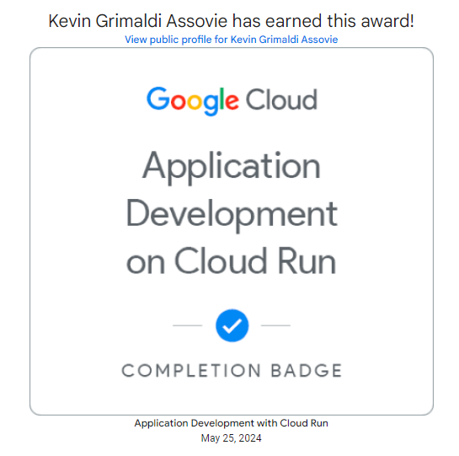

Gambar 1 Sertifikat Application Development on Cloud Run

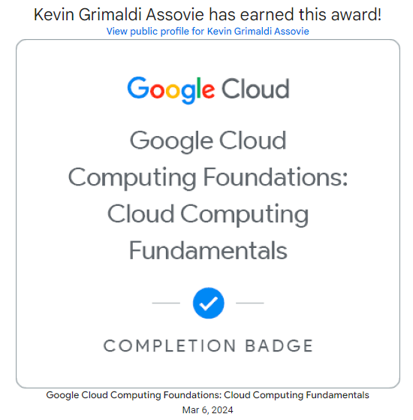

Gambar 2 Sertifikat Google Cloud Computing Foundations: Cloud Computing Fundamentals

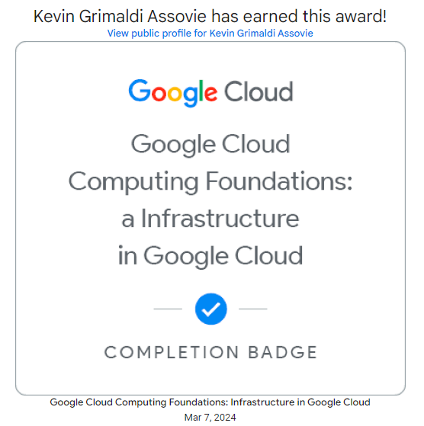

Gambar 3 Sertifikat Google Cloud Computing Foundations: a Infrastructure in Google Cloud

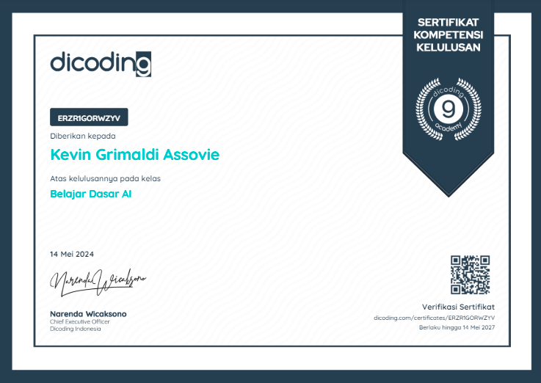

Gambar 4 Sertifikat Belajar Dasar AI

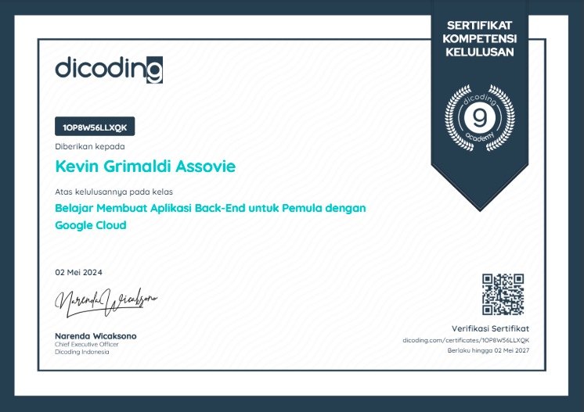

Gambar 5 Sertifikat Belajar Membuat Aplikasi Back-End untuk Pemula dengan Google Cloud

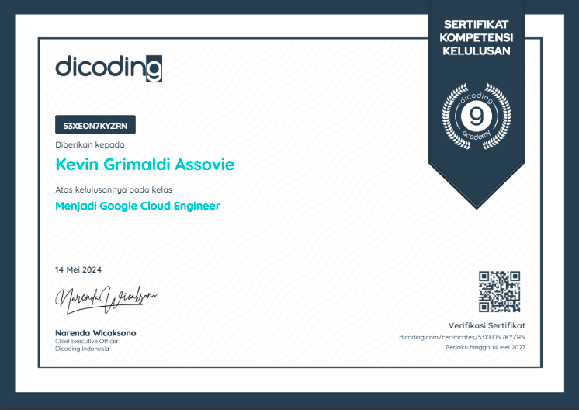

Gambar 6 Sertifikat Menjadi Google Cloud Engineer

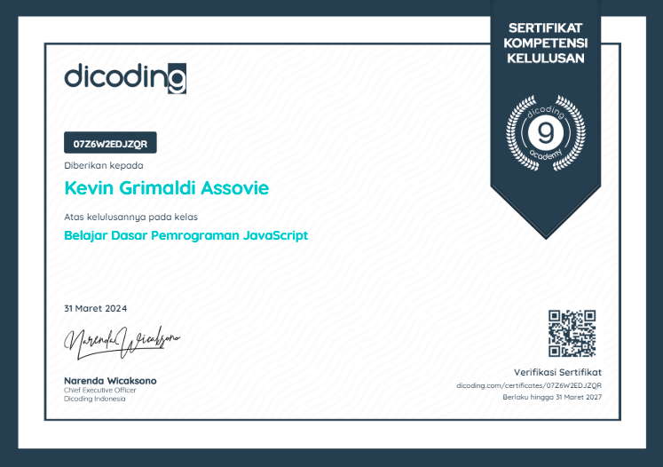

Gambar 7 Sertifikat Belajar Dasar Pemrograman JavaScript

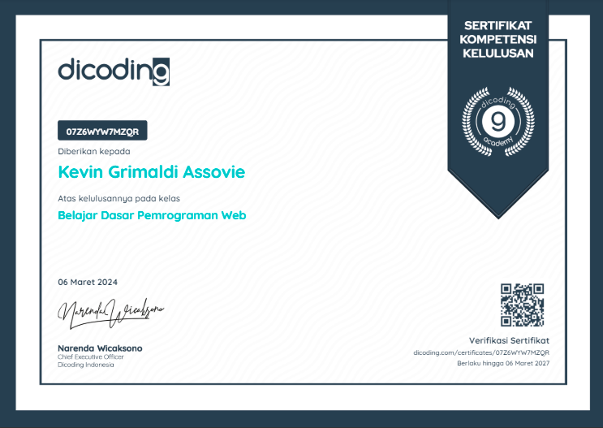

Gambar 8 Sertifikat Belajar Dasar Pemrograman Web

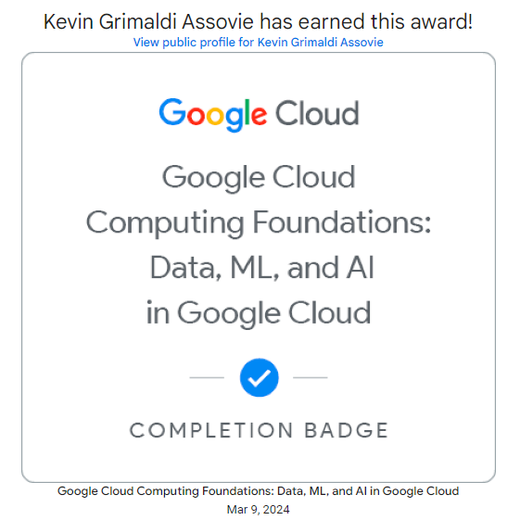

Gambar 9 Sertifikat Google Cloud Computings Foundations: Data, ML, and AI in Google Cloud

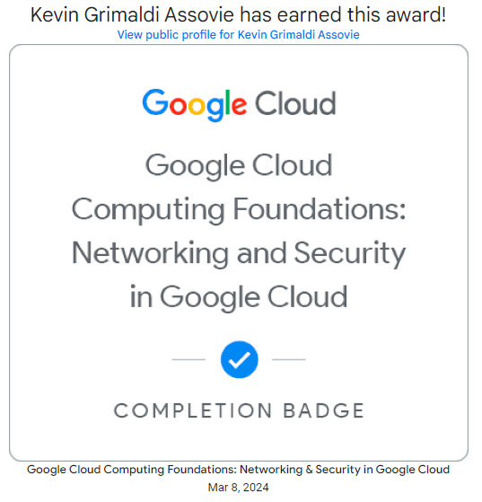

Gambar 10 Sertifikat Google Cloud Computing Foundations: Networking & Security in Google Cloud

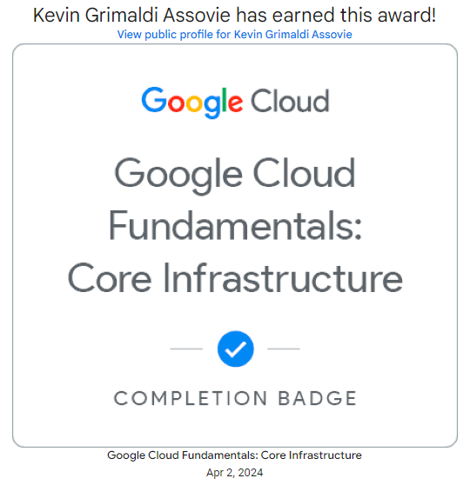

Gambar 11 Sertifikat Google Cloud Fundamentals: Core Infrastructure

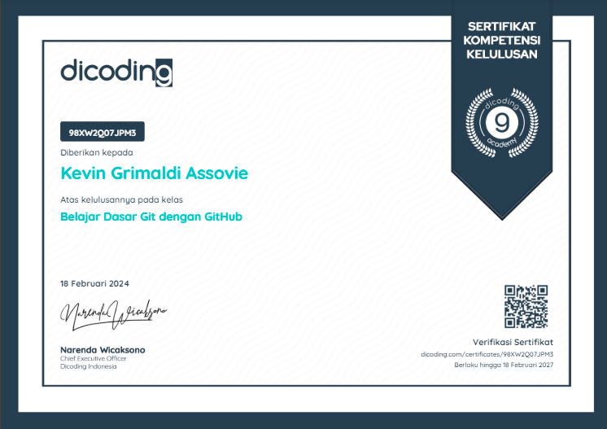

Gambar 12 Sertifikat Belajar Dasar Git dengan GitHub

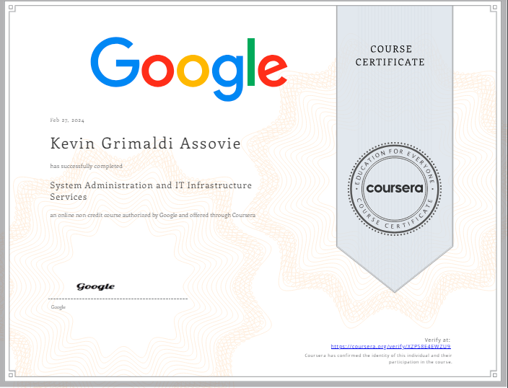

Gambar 13 Sertifikat System Administration and IT Infrastructure Services

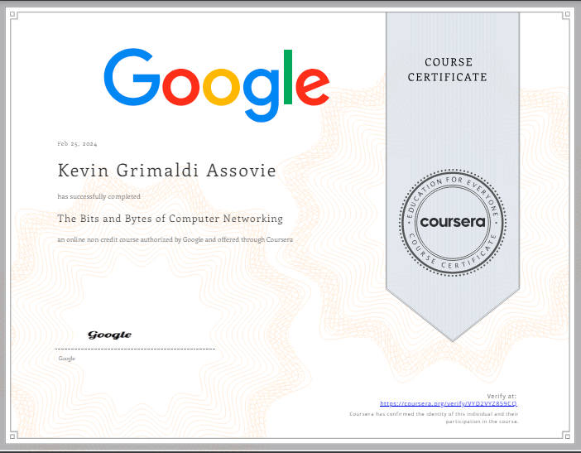

Gambar 14 Sertifikat The Bits and Bytes of Computer Networking

## Capstone Project

